შეფუთვის ფურცელი-ჩანართი: ინფორმაცია მომხმარებლისთვის

ვოქსზოგო 0.4 მგ ფხვნილი და გამხსნელი საინექციო ხსნარის მოსამზადებლად;
ვოქსზოგო 0.56 მგ ფხვნილი და გამხსნელი საინექციო ხსნარის მოსამზადებლად;
ვოქსზოგო 1.2 მგ ფხვნილი და გამხსნელი საინექციო ხსნარის მოსამზადებლად;
ვოსორიტიდი


აღნიშნული სამკურნალო პრეპარატი საჭიროებს დამატებით მონიტორინგს. ეს უსაფრთხოების შესახებ ახალი ინფორმაციის სწრაფად იდენტიფიცირების შესაძლებლობას იძლევა. თქვენ შეგიძლიათ დაგვეხმაროთ თქვენი ან თქვენ შვილის ორგანიზმში განვითარებული ნებისმიერი გვერდითი ეფექტის შესახებ შეტყობინების საშუალებით. გვერდითი ეფექტების შესახებ ინფორმაციის მისაღებად იხილეთ მე-4 განყოფილების ბოლო ნაწილი.

ამ პრეპარატის გამოყენების დაწყებამდე ყურადღებით გაეცანით ინსტრუქციას, რადგან ის შეიცავს თქვენთვის მნიშვნელოვან ინფორმაციას.
- შეინახეთ ეს ინსტრუქცია. შესაძლებელია დაგჭირდეთ მისი ხელახლა წაკითხვა.
- თუ თქვენ ან თქვენს შვილს დამატებითი კითხვები გაგიჩნდებათ, მიმართეთ ექიმს.
- ეს პრეპარატი დაგენიშნათ მხოლოდ თქვენ ან თქვენს შვილს. ნუ გადასცემთ მას სხვებს. პრეპარატმა შეიძლება ზიანი მიაყენოს მათ, იმ შემთხვევაშიც კი, თუ მათი დაავადების ნიშნები თქვენი დაავადების მსგავსია.
- თუ თქვენ ან თქვენს შვილს განუვითარდა რაიმე გვერდითი ეფექტი, მიმართეთ ექიმს. ეს მოიცავს ნებისმიერ შესაძლო გვერდით მოვლენას, რომელიც არ არის ჩამოთვლილი ამ ინსტრუქციაში. იხილეთ მე-4 განყოფილება.

რას მოიცავს ეს ინსტრუქცია
- რა არის ვოქსზოგო და რისთვის გამოიყენება ის
- რა უნდა იცოდეთ ვოქსზოგოს გამოყენებამდე
- როგორ გამოიყენება ვოქსზოგო
- შესაძლო გვერდითი ეფექტები
- როგორ ინახება ვოქსზოგო
- შეფუთვის შემცველობა და სხვა ინფორმაცია

რა არის ვოქსოგო და რისთვის გამოიყენება ის

რა არის ვოქსოგო
ვოქსზოგო შეიცავს აქტიურ ნივთიერებას ვოსორიტიდს. ის ორგანიზმში არსებული ცილის სახელად C ტიპის ნატრიურეზული პეპტიდი (CNP) მსგავსია. ვოსორიტიდი მზადდება რეკომბინანტული ტექნოლოგიით, რაც მოიცავს ბაქტერიებს, რომლებიც მოდიფიცირებულია ცილის წარმომქმნელი გენის ჩასართავად.

რისთვის გამოიყენება ვოქსოგო
ეს პრეპარატი გამოიყენება აქონდროპლაზიის სამკურნალოდ 4 თვის და უფროსი ასაკის პაციენტებში, რომელთა ძვლები ჯერ კიდევ იზრდება. აქონდროპლაზია არის გენეტიკური მდგომარეობა, რომელიც უარყოფით გავლენას ახდენს ორგანიზმში არსებულ თითქმის ყველა ძვლის ზრდაზე, თავის ქალას, ხერხემლის, ხელებისა და ფეხების ძვლების ჩათვლით, რასაც შედეგად მოსდევს ძალიან დაბალი სიმაღლე დამახასიათებელ გარეგნობასთან ერთად.
პრეპარატი ნაჩვენებია მხოლოდ აქონდროპლაზიის დროს, რომელიც გამოწვეულია FGFR3 გენის მუტაციებით, რაც დადასტურებულია გენეტიკური ტესტირებით.

როგორ მუშაობს ვოქსზოგო
ვოქსზოგოს აქტიური ნივთიერება პირდაპირ მოქმედებს თქვენი ძვლების ზრდის წერტილებზე, რითაც ხელს უწყობს ახალი ძვლის ზრდას.

რა უნდა იცოდეთ ვოქსზოგოს გამოყენებამდე

ნუ გამოიყენებთ ვოქსზოგოს
- თუ თქვენ ან თქვენს შვილს გაქვთ ალერგია ვოსორიტიდის ან ამ პრეპარატის რომელიმე სხვა ინგრედიენტის მიმართ (ჩამოთვლილია მე-6 განყოფილებაში).

გაფრთხილებები და სიფრთხილის ზომები
ვოქსზოგოს გამოყენებამდე გაესაუბრეთ ექიმს:
- თუ თქვენ ან თქვენს შვილს გაქვთ გულის სერიოზული დაავადება ან არტერიული წნევის პრობლემები.
- თუ თქვენ ან თქვენი შვილი იღებთ ან ბოლო პერიოდში იღებდით არტერიული წნევის დამწევ მედიკამენტებს.
თუ რომელიმე ზემოთ ჩამოთვლილიდან გეხებათ თქვენ ან თქვენს შვილს, ან არ ხართ დარწმუნებული, ვოქსზოგოს გამოყენებამდე მიმართეთ ექიმს.

არტერიულ წნევასთან დაკავშირებული ეფექტები
ვოქსზოგოს შეუძლია არტერიული წნევის დაქვეითება. შედეგად, შესაძლებელია იგრძნოთ თავბრუსხვევა, გულისრევა ან დაღლილობა. არტერიული წნევა, როგორც წესი, ნორმას უბრუნდება ვოქსზოგოს ინექციიდან 90 წუთში. თუ ეს ეფექტები გამოვლინდა და ისინი მძიმეა, აცნობეთ ექიმს.
ინექციის დროს დიდი რაოდენობით სითხის მიღებამ შეიძლება შეამციროს ამ ეფექტების განვითარებუს ალბათობა. პაციენტებს ურჩევენ ინექციამდე დაახლოებით 30 წუთით ადრე მიირთვან მსუბუქი საკვები და დალიონ საკმარისი რაოდენობით სითხე (მაგ., წყალი, რძე ან წვენი).
ბავშვები და მოზარდები
ამ პრეპარატის 4 თვემდე ასაკის ბავშვებში გამოყენების შესახებ საკმარისი ინფორმაცია არ არსებობს და შესაბამისად, მისი გამოყენება რეკომენდებული არ არის.

სხვა მედიკამენტები და ვოქსზოგო
აცნობეთ ექიმს, თუ თქვენ ან თქვენი შვილი იღებთ, ბოლო დროს იღებდით ან შეიძლება მიიღოთ სხვა მედიკამენტები.

ორსულობა და ძუძუთი კვება
თუ თქვენ ან თქვენი შვილი მკურნალობთ ამ პრეპარატით და ხართ ორსულად ან ძუძუთი კვებაზე, ან ფიქრობთ, რომ შეიძლება იყოთ ორსულად ან გეგმავთ ბავშვის ყოლას, ამ პრეპარატის გამოყენებამდე რჩევის მისაღებად მიმართეთ ექიმს.
ორსულობისა და ძუძუთი კვების დროს ამ პრეპარატის გამოყენება არ არის რეკომენდებული.

ავტომობილის მართვა, ველოსიპედით სიარული და მექანიზმებთან მუშაობა
ამ პრეპარატმა შეიძლება გამოიწვიოს თავბრუსხვევა, თავის ტკივილი, დაღლილობა ან ღებინების შეგრძნება მოკლე პერიოდში ინექციიდან. მსგავს შემთხვევაში, არ უნდა მართოთ ავტომობილი, იაროთ ველოსიპედით, შეასრულოთ ფიზიკური აქტივობები ან გამოიყენოთ სხვა მექანიზმები ინექციიდან დაახლოებით ერთი საათის განმავლობაში ან სანამ თავს უკეთ არ იგრძნობთ.

ვოქსზოგო შეიცავს ნატრიუმს
ეს პრეპარატი შეიცავს 1 მმოლ-ზე ნაკლებ ნატრიუმს (23 მგ) დოზის მიხედვით, რაც იმას ნიშნავს, რომ ის არსებითად „ნატრიუმის გარეშეა“.

როგორ გამოიყენება ვოქსზოგო
ვოქსზოგოს ინექცია უნდა გააკეთოს მომვლელმა. არ გაუკეთოთ ბავშვს ვოქსზოგოს ინექცია, ვიდრე არ გაივლით სათანადო ტრენინგს ჯანდაცვის სპეციალისტთან.
ეს პრეპარატი ყოველთვის გამოიყენეთ ზუსტად ისე, როგორც ექიმმა დაგინიშნათ. თუ არ ხართ დარწმუნებული, მიმართეთ ექიმს ან ფარმაცევტს.

დოზა
ექიმი შეარჩევს სწორ დოზას თქვენი ან თქვენი ბავშვის სხეულის წონის მიხედვით. ექიმი გეტყვით, თუ რა რაოდენობით საინექციო ხსნარი უნდა შეიყვანოთ. თუ არ ხართ დარწმუნებული, მიმართეთ ექიმს ან ფარმაცევტს.

ცხრილი 1 გვიჩვენებს დოზას, რომელიც თქვენ ან თქვენს შვილს დაგჭირდებათ ყოველდღიურად შესაყვანად სხეულის წონის მიხედვით. შესაყვანი რაოდენობა შეიძლება წარმოდგენილი იყოს სხვადასხვა მოცულობით, შეფუთვაში არსებული შპრიცის ტიპის მიხედვით (მილილიტრი (მლ) ან ერთეულები (U)). გთხოვთ, შეამოწმოთ, რომ თქვენ მიერ გამოყენებულ შპრიცზე მითითებულია პრეპარატის სწორი დოზა.
ცხრილი 1: ერთჯერადი დოზის მოცულობები სხეულის წონის მიხედვით მლ-ში და ერთეულებში (U)

სხეულის წონა (კგ) | დოზა (მგ) | ვოსორიტიდი 0.4 მგ გამხსნელი (საინექციო წყალი): 0.5 მლ  კონცენტრაცია:  0.8 მგ/მლ |  | ვოსორიტიდი 0.56 მგ გამხსნელი (საინექციო წყალი): 0.7 მლ  კონცენტრაცია:  0.8 მგ/მლ |  | ვოსორიტიდი 1.2 მგ გამხსნელი (საინექციო წყალი): 0.6 მლ  კონცენტრაცია: 2 მგ/მლ
 |  | ინექციის დღიური მოცულობა
 |  | მლ | ერთეული | მლ | ერთეული | მლ | ერთეული
4 | 0.12 მგ | 0.15 მლ | 15 U
5 | 0.16 მგ | 0.20 მლ | 20 U
6-7 | 0.20მგ | 0.25 მლ | 25 U
8-11 | 0.24 მგ | 0.30 მლ | 30 U
12-16 | 0.28 მგ |  |  | 0.35 მლ | 35 U
17-21 | 0.32 მგ |  |  | 0.40 მლ | 40 U
22-32 | 0.40 მგ |  |  | 0.50 მლ | 50 U
33-43 | 0.50 მგ |  |  |  |  | 0.25 მლ | 25 U
44-59 | 0.60 მგ |  |  |  |  | 0.30 მლ | 30 U
60-89 | 0.70 მგ |  |  |  |  | 0.35 მლ | 35 U
≥ 90 | 0.80 მგ |  |  |  |  | 0.40 მლ | 40 U

ინექციამდე დაახლოებით 30 წუთით ადრე თქვენ ან თქვენმა შვილმა უნდა მიირთვათ მსუბუქი საკვები და დალიოთ საკმარისი რაოდენობის წყალი, რძე ან წვენი. ამან შეიძლება შეამციროს ისეთი გვერდითი მოვლენები, როგორიცაა თავბრუსხვევა, დაღლილობა ან გულისრევა (ღებინების შეგრძნება).

როგორ გამოვიყენოთ ვოქსზოგო
ვოქსზოგო ნელა შეყავთ კანქვეშ (კანქვეშა ინექცია). ინექცია უნდა გაკეთდეს ყოველდღე დაახლოებით ერთსა და იმავე დროს.
რეკომენდებულია ინექციის გაკეთება ყოველდღე სხვადასხვა ადგილას და არ უნდა მოხდეს ერთი და იმავე ადგილის გამოყენება ზედიზედ 2 დღის განმავლობაში. ნუ გააკეთებთ ამ პრეპარატის ინექციას ხალის, ნაწიბურის, დაბადებისას თანდაყოლილ ლაქის ადგილას ან იმ ადგილებში, სადაც კანი მგრძნობიარე, დალურჯებული, წითელი ან გამაგრებულია.

თუ გამოიყენებთ საჭირო ოდენობაზე მეტ ვოქსზოგოს
თუ გაიკეთებთ საჭიროზე მეტ ვოქსზოგოს ინექციას, დაუყოვნებლივ დაუკავშირდით ექიმს.

თუ დაგავიწყდათ ვოქსზოგოს გამოყენება
თუ თქვენი შვილი დოზას გამოტოვებს, ინექცია მაინც უნდა გაკეთდეს, თუ ეს დაგეგმილი დროიდან 12 საათის განმავლობაში მოხდება. თუ დაგეგმილი დოზირებიდან 12 საათზე მეტი დრო გავიდა, გამოტოვებული დოზა არ უნდა გაკეთდეს. საჭიროა მომდევნო დღისთვის დალოდება და ჩვეულებრივი დოზის მიღების გაგრძელება დადგენილ დროს.

თუ შეწყვეტთ ვოქსზოგოს გამოყენებას
ყოველთვის მიმართეთ თქვენი ბავშვის ექიმს, ვიდრე გადაწყვეტთ თქვენი შვილის მკურნალობის შეწყვეტას. თუ თქვენ ან თქვენს შვილს გაქვთ დამატებითი კითხვები ამ პრეპარატის გამოყენებასთან დაკავშირებით, მიმართეთ თქვენს ექიმს ან ფარმაცევტს.

შესაძლო გვერდითი ეფექტები
ყველა მედიკამენტის მსგავსად, ამ პრეპარატმაც შეიძლება გამოიწვიოს გვერდითი ეფექტები, თუმცა ისინი ყველას არ უვითარდება.

ძალიან ხშირი გვერდითი ეფექტები
შეიძლება განვითარდეს 10-დან 1-ზე მეტ პირში:
  - დაბალი არტერიული წნევა (დროებითი ეფექტები მოიცავს თავბრუსხვევას, დაღლილობას შეგრძნებას ან ღებინების შეგრძნებას ინექციიდან მოკლე პერიოდში)
  - ღებინება
  - რეაქციები ინექციის ადგილას: სიწითლე, ქავილი, ანთება, შეშუპება, სისხლჩაქცევები, გამონაყარი, ჭინჭრის ციება, ტკივილი. ინექციის ადგილას რეაქციები, როგორც წესი, უმნიშვნელოა და რამდენიმე საათში თავისით ალაგდება
  - სისხლში ტუტე ფოსფატაზას მაღალი დონე (ვლინდება სისხლის ანალიზებში)

ხშირი გვერდითი ეფექტები
შეიძლება განვითარდეს 10-დან 1-მდე პირში:
  - გულის წასვლის ან თავბრუსხვევის შეგრძნება და გონების დაკარგვა
  - თავბრუსხვევა
  - გულისრევა
  - დაღლილობა

ნაკლებად ხშირი გვერდითი ეფექტები
შეიძლება განვითარდეს 100-დან 1-მდე პირში:

  - სხეულის ნებისმიერ ადგილას თმის პათოლოგიური ზრდა როგორც მამაკაცებში, ასევე ქალებში (ჰიპერტრიქოზი)

გვერდითი ეფექტების შესახებ შეტყობინება
თუ თქვენ ან თქვენს შვილს შეამჩნევთ რაიმე გვერდით მოვლენას, მიმართეთ ექიმს ან ექთანს. ეს მოიცავს ნებისმიერ შესაძლო გვერდით მოვლენას, რომელიც არ არის ჩამოთვლილი ამ ინსტრუქციაში. თქვენ ასევე შეგიძლიათ გვერდითი ეფექტების შესახებ პირდაპირ შეტყობინება (დეტალები იხილეთ ქვემოთ). გვერდითი ეფექტების შესახებ შეტყობინების გაგზავნით, ხელს შეუწყობთ ამ პრეპარატის უსაფრთხოების შესახებ უფრო მეტი ინფორმაციის მოპოვებას.

ირლანდია
HPRA-ის ფარმაკოზედამხედველობა ვებსაიტი: www.hpra.ie

მალტა
ADR ანგარიშგების ვებსაიტი: www.medicinesauthority.gov.mt/adrportal

როგორ ინახება ვოქსზოგო

შეინახეთ ეს პრეპარატი ბავშვებისთვის მიუწვდომელ ადგილას.

ნუ გამოიყენებთ ამ პრეპარატს ვარგისიანობის ვადის გასვლის შემდეგ, რომელიც მითითებულია მუყაოს კოლოფზე წარწერით „ვარგისია“. ვარგისიანობის ვადა გულისხმობს აღნიშნული თვის ბოლო დღეს.
პრეპარატი ინახება მაცივარში (2°C – 8°C). პრეპარატს ნუ გაყინავთ. სინათლისგან დასაცავად შეინახეთ პირველად შეფუთვაში.
ვოქსზოგოს შენახვა შესაძლებელია ოთახის ტემპერატურაზე (30°C-ზე დაბალ ტემპერატურაზე) 90 დღემდე პერიოდში, მაგრამ არა უმეტეს ვარგისიანობის ვადისა. ოთახის ტემპერატურაზე შენახვის შემდეგ ვოქსზოგო არ დააბრუნოთ მაცივარში. კოლოფზე დააფიქსირეთ თარიღი, როდესაც ვოქსზოგოს მაცივრიდან ოთახის ტემპერატურაზე შესანახად გამოიღებთ.
ვოქსზოგო გამოიყენება ხსნარის მომზადებისთანავე. ნებისმიერ შემთხვევაში, ის უნდა შეიყვანონ მომზადებიდან 3 საათის განმავლობაში. ნუ გამოიყენებთ ამ პრეპარატს, თუ საინექციო ხსნარი მღვრიეა ან შეიცავს რაიმე ნაწილაკებს.
არ გადაყაროთ პრეპარატი საყოფაცხოვრებო ნარჩენებთან ერთად. ჰკითხეთ ფარმაცევტს, თუ როგორ გაანადგუროთ გამოუყენებელი პრეპარატი. ეს ზომები ხელს შეუწყობს გარემოს დაცვას.

შეფუთვის შემცველობა და სხვა ინფორმაცია

რას შეიცავს ვოქსზოგო
- აქტიური ნივთიერებაა ვოსორიტიდი.
  - 0.5 მლ გამხსნელის ხსნარში გახსნილი 0.4 მგ ფხვნილის თითოეული ფლაკონი შეესაბამება 0.8 მგ/მლ კონცენტრაციას.
  - 0.7 მლ გამხსნელის ხსნარში გახსნილი 0.56 მგ ფხვნილის თითოეული ფლაკონი შეესაბამება 0.8 მგ/მლ კონცენტრაციას.
  - 0.6 მლ გამხსნელის ხსნარში გახსნილი 1.2 მგ ფხვნილის თითოეული ფლაკონი შეესაბამება 2 მგ/მლ კონცენტრაციას.
- სხვა ინგრედიენტებია ლიმონმჟავა (E 330), ნატრიუმის ციტრატი (E 331), ტრეჰალოზის დიჰიდრატი, მანიტოლი (E 421), მეთიონინი, პოლისორბატი 80 (E 433).
- გამხსნელი არის საინექციო წყალი.

როგორ გამოიყურება ვოქსზოგო და რა შედის შეფუთვის შემადგენლობაში
ვოქსზოგოს ფხვნილი და გამხსნელი საინექციო ხსნარის მოსამზადებლად ხელმისაწვდომია შემდეგი სახით:
- თეთრიდან ყვითელ შეფერილობამდე ფხვნილი საინექციო ხსნარის მოსამზადებლად მინის ფლაკონში, და
- გამჭვირვალე და უფერო გამხსნელი (საინექციო წყალი) ფხვნილის გასახსნელად.
ფხვნილის გამხსნელში გახსნის შემდეგ ხსნარი წარმოადგენს გამჭვირვალე, უფერო ან ყვითელ სითხეს.
თითოეული მუყაოს კოლოფი შეიცავს შემდეგს:
- ვოქსზოგოს 10 ფლაკონი
- საინექციო წყლის 10 წინასწარ შევსებული შპრიცი
- 10 ინდივიდუალური ერთჯერადი ნემსი
- 10 ინდივიდუალური ერთჯერადი შპრიცი

მარკეტინგული ავტორიზაციის მფლობელი და მწარმოებელი
BioMarin International Limited Shanbally, Ringaskiddy County Cork
ირლანდია
P43 R298

ამ ინსტრუქციის ბოლო რევიზია მოხდა 06/2024 წელს
ამ პრეპარატის შესახებ დეტალური ინფორმაცია ხელმისაწვდომია ევროპის წამლის სააგენტოს ვებგვერდზე: http://www.ema.europa.eu. ასევე არსებობს ბმულები იშვიათი დაავადებებისა და მკურნალობის შესახებ სხვა ვებგვერდებზე.
მილილიტრებში (მლ) გრადუირებული შპრიცის გამოყენების ინსტრუქცია
გთხოვთ, წაიკითხოთ ეს ინსტრუქციები ვოქსზოგოს გამოყენების წინ და როდესაც ხდება პრეპარატით მომარაგება. შესაძლოა, იყოს ახალი ინფორმაცია.

ვოქსზოგოს ინექციისთვის საჭირო საგნები (იხილეთ სურათი A)
სურათი A
ვოქსზოგოს ფლაკონი | გამხსნელის ნემსი  (ლურჯი საკეტი უკან აბრუნებს ნემსს) | გამხსნელის შპრიცი  (შეიცავს საინექციო წყალს ვოქსზოგოს გასასხსნელად)
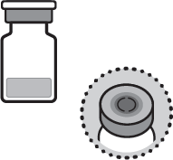
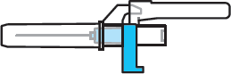
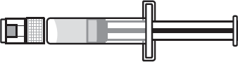

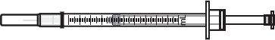
საინექციო შპრიცი

მიმართეთ ექიმს ან ჯანდაცვის სპეციალისტს, თუ არ ხართ დარწმუნებული რეკომენდებულ დოზასთან დაკავშირებით ან როგორ გამოიყენება გამხსნელის ნემსი და საინექციო შპრიცი.
საჭირო საგნები, რომლების არ არის შეფუთვაში (იხილეთ სურათი B)
თუ არ გაქვთ ეს საგნები, მიმართეთ თქვენს ფარმაცევტს.
სურათი B

სპირტის საფენები | ბასრი საგნების კონტეინერი | მარლა ან ბინტი
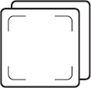
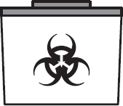
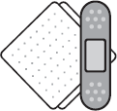

ინექციის მომზადება
დაწყებამდე დარწმუნდით, რომ სამუშაო ზედაპირი სუფთაა და ხელები კარგად დაიბანეთ.

ნაბიჯი 1: სუფთა, ბრტყელ ზედაპირზე მოხსენით ფლაკონს თავსახური და გაწმინდეთ ზედა ნაწილი სპირტიანი საფენით.  არ შეეხოთ ფლაკონის საცობს თითებით სპირტიანი საფენით გაწმენდის შემდეგ | 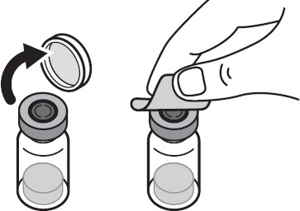
ნაბიჯი 2: ფრთხილად მოხარეთ და მოატეხეთ თავსახური გამხსნელის შპრიცს. | 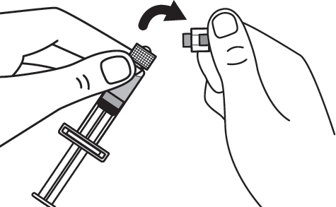
ნაბიჯი 3: გამხსნელის ნემსი ტრიალით დაამაგრეთ გამხსნელის შპრიცზე მანამდე, სანამ მის ბრუნვას ვეღარ შეძლებთ. | 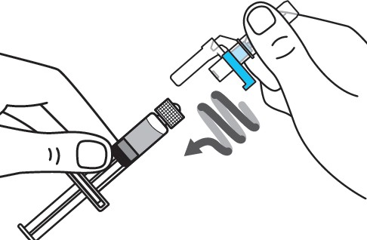
ნაბიჯი 4: მოხსენით ნემსის თავსახური და ნემსი ფლაკონში ფლაკონის საცობის შუა ნაწილის გავლით მოათავსეთ. ნელა დააჭირეთ დგუშის ღეროს ქვემოთ, რათა მთელი სითხე შეუშვათ.  გამოიჩინეთ სუიფრთხილე და არ დააჭიროთ ლურჯ საკეტს მე-5 ნაბიჯამდე. | 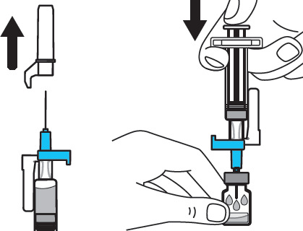

ნაბიჯი 5: ამოიღეთ ნემსი ფლაკონიდან, შემდეგ დააჭირეთ ლურჯ საკეტს, რომ ნემსი უკან ამოვიდეს (დაბრუნდეს). ნემსი და შპრიცი გადააგდეთ ბასრი საგნების კონტეინერში.  იხილეთ მე-19 ნაბიჯი და „როგორ გადავაგდოთ (გავანადგუროთ) ვოქსზოგო“.  ინექციის შესაყვანად არ გამოიყენოთ გამხსნელის შპრიცი.  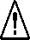 გაფრთხილება: გამოიჩიენთ სიფრთხილე და არ შეეხეოთ ნემსის წვერს. | 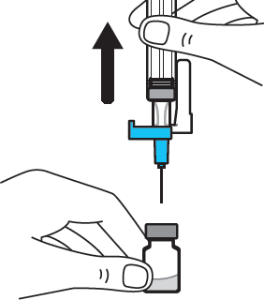  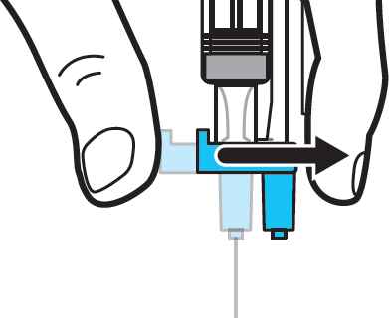
ნაბიჯი 6: ფრთხილად ატრიალეთ ფლაკონი, ვიდრე ფხვნილი სრულად არ გაიხსნება და ხსნარი გამჭვირვალე არ გახდება.  არ შეანჯღრიოთ.  დარწმუნდით, რომ პრეპარატი გამჭვირვალე ან ყვითელი ფერისაა, არ არის მღვრიე და არ შეიცავს ნაწილაკებს. | 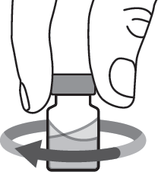
ნაბიჯი 7: მოხსენით ნემსის თავსახური ინექციის შპრიციდან და ნემსი მოათავსეთ ფლაკონში პირდაპირ ფლაკონის საცობის შუა ნაწილის გავლით.  ფრთხილად იყავით, რომ ნემსი არ მოიხაროს.  გაფრთხილება: თავსახური ნემსს არ დაახუროთ. | 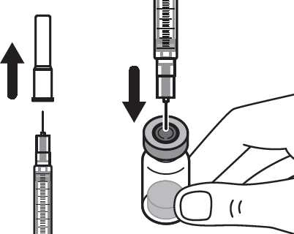

ნაბიჯი 8: ფრთხილად დაიჭირეთ ფლაკონი და შპრიცი და თავდაყირა გადმოაბრუნეთ ფლაკონი მასში მოთავსებულ ნემსთან ერთად. ფლაკონი ზემოდან უნდა იყოს.  გამოიჩინეთ სიფრთხილე, რომ ნემსი არ მოიხაროს. | 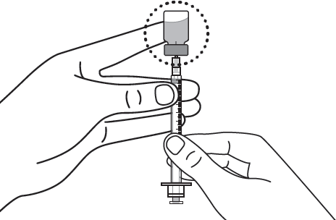
ნაბიჯი 9: ნემსის წვერი წამალში გეჭიროთ და ნელა გამოწიეთ დგუში უკან, რათა დანიშნული დოზა შპრიცში შევიდეს.  შეამოწმეთ რეცეპტის ეტიკეტი, თუ რამდენი უნდა ამოიღოთ.  გაფრთხილება: გამოთვალეთ დანიშნული დოზა. | 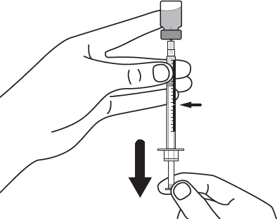
ნაბიჯი 10: საჭიროა შპრიცში არსებული ჰაერის დიდი ბუშტუკების ფრთხილად მოშორება შპრიცზე ნელი დარტყმით. შემდეგ ნელა დააბრუნეთ ბუშტუკები ფლაკონში. | 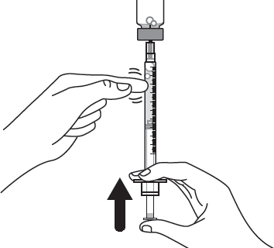
ნაბიჯი 11: გაიმეორეთ მე-9 და მე-10 ნაბიჯები, ვიდრე შპრიცში არ შევა ზუსტი დანიშნული დოზა და დიდი ზომის ბუშტუკები არ მოშორდება.  დარწმუნდით, რომ შპრიცში დოზა ემთხვევა დანიშნულ დოზას. გაზომეთ დგუშის ძირიდან, როგორც ნაჩვენებია.  გაფრთხილება: მოაშორეთ ნებისმიერი დიდი ზომის ბუშტუკი. დასაშვებია 1 ან 2 პატარა ზომის ბუშტუკი. | 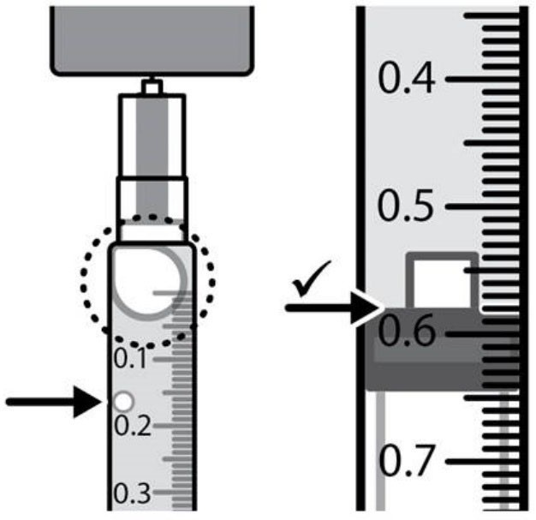

ნაბიჯი 12: დარწმუნდით, რომ შპრიცში არის დანიშნული დოზა, შემდეგ მოაშორეთ ფლაკონი და მოემზადეთ დოზის შესაყვანად.  გაფრთხილება: ფლაკონის მოშორებამდე დარწმუნდით, რომ რაოდენობა ემთხვევა დანიშნულ დოზას. | 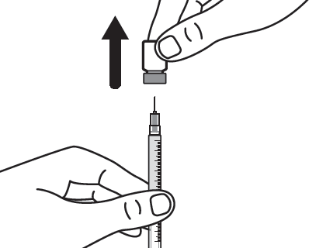

ინექციის ადგილის შერჩევა და მომზადება

ნაბიჯი 13: ვოქსზოგოს შეყვანა ხდება მხოლოდ კანის ქვეშ ცხიმოვან შრეში (კანქვეშ).  - ინექცია არ უნდა გაკეთდეს ტანსაცმლის გავლით.  - ინექცია არ უნდა გაკეთდეს ერთსა და იმავე ადგილას ორჯერ ზედიზედ.  - ინექცია არ უნდა გაკეთდეს მტკივნეულ, დალურჯებულ, გაწითლებულ, გამაგრებულ ან ნაწიბურებიან კანში. | ინექციისთვის რეკომენდებულია შემდეგი ადგილები:  - ზედა კიდურების უკანა მხარე ან  - ბარძაყები ან  - მუცელი (ჭიპიდან 5 სანტიმეტრი)  - დუნდულები  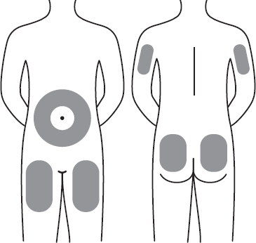
ნაბიჯი 14: გაწმინდეთ ინექციის ადგილი სპირტიანი საფენით და გააშრეთ კანი ჰაერზე.  ინექციის გაკეთებამდე ხელახლა არ შეეხოთ ამ ადგილს. | 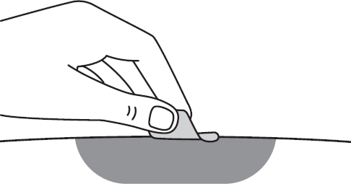

ვოქსზოგოს ინექციის გაკეთება

ნაბიჯი 15: სპირტიანი საფენით გაწმენდის შემდეგ, შერჩეული ინექციის ადგილის გარშემო კანი მაღლა წამოსწიეთ. | 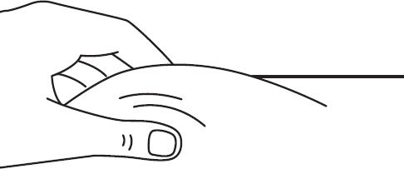
ნაბიჯი 16: სწრაფად მოათავსეთ ნემსი კანში 45 გრადუსიანი დახრის კუთხით. | 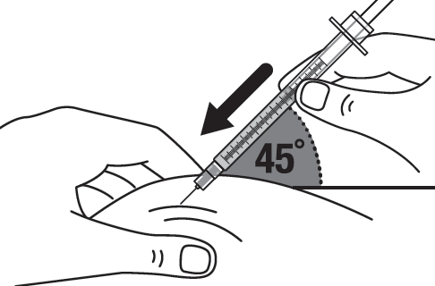
ნაბიჯი 17: მოუშვით კანი და ნელა დააჭირეთ დგუშის ღეროს ბლომდე. შეიყვანეთ სრული დოზა. | 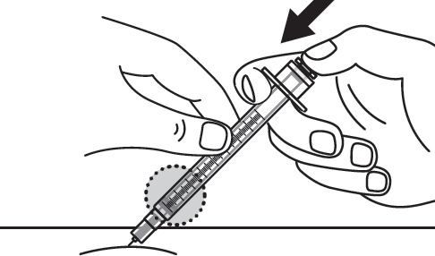
ნაბიჯი 18: განაგრძეთ დგუშის ღეროზე ზეწოლა მანამ, სანამ ნემსი შპრიცში არ მოხვდება. | 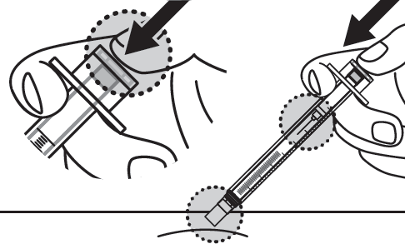

ნაბიჯი 19: გამოყენებული ფლაკონი, შპრიცები და ნემსები გადააგდეთ ბასრი საგნების კონტეინერში. უფრო მეტი ინფორმაციისთვის იხილეთ „როგორ გადავაგდოთ (გავანადგუროთ) ვოქსზოგო“. | 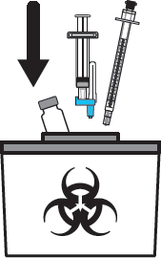

ვოქსზოგოს ინექციის შემდეგ
- შეამოწმეთ ინექციის ადგილი. თუ ინექციის ადგილას მცირე რაოდენობით სისხლია, მარლის საფენით რამდენიმე წამის განმავლობაში ფრთხილად დააწექით ან დაიდეთ სახვევი.
- არ დაიზილოთ ინექციის ადგილი.
- ყურადღება მიაქციეთ დაბალი არტერიული წნევის ნიშნებს, როგორიცაა თავბრუსხვევა, დაღლილობა ან ღებინების შეგრძნება. თუ ეს სიმპტომები გაქვთ, დაუკავშირდით ექიმს ან ჯანდაცვის პროვაიდერს, შემდეგ დაწექით ზურგზე და ფეხების ასაწევად დაიდეთ ბალიშები.

როგორ გადავაგდოთ (გავანადგუროთ) ვოქსზოგო
გამოყენებული ან ვადაგასული ფლაკონები, ნემსები და შპრიცები გამოყენებისთანავე მოათავსეთ ბასრი საგნების კონტეინერში.

თუ ბასრი საგნების კონტეინერი არ გაქვთ, შეგიძლიათ გამოიყენოთ საყოფაცხოვრებო კონტეინერი, რომელიც:
- დამზადებულია გამძლე პლასტმასისგან
- შეიძლება დაიხუროს მჭიდროდ მორგებული, ჩხვლეტისადმი მდგრადი სახურავით, რაც ხელს უშლის ბასრი საგნების შეღწევას
- გამოყენების დროს ვერტიკალურად დგას და მდგრადია
- გაჟონვისადმი მდგრადია და
- კონტეინერის შიგნით სახიფათო ნარჩენების შესახებ გაფრთხილება სათანადოდ მონიშნულია

როდესაც თქვენი ბასრი საგნების კონტეინერი თითქმის სავსეა, საჭიროა დაიცვათ თქვენი ადგილობრივი გაიდლაინები ბასრი საგნების კონტეინერის შესაბამისი განადგურების შესახებ.
არ გადაყაროთ მედიკამენტები, ფლაკონები, გამოყენებული ნემსები და შპრიცები საყოფაცხოვრებო ნარჩენებთან ერთად. ჰკითხეთ ფარმაცევტს, თუ როგორ გაანადგუროთ გამოუყენებელი მედიკამენტები. ეს ზომები ხელს შეუწყობს გარემოს დაცვას.
ერთეულში (U) გრადუირებული შპრიცის გამოყენების ინსტრუქცია
გთხოვთ, წაიკითხოთ ეს ინსტრუქციები ვოქსზოგოს გამოყენების წინ და როდესაც ხდება პრეპარატით მომარაგება. შესაძლოა, იყოს ახალი ინფორმაცია.

ამ შეფუთვაში მოცემული გამხსნელის ნემსები და შპრიცები ახალი კომპონენტებია და მონიშნულია „ერთეულებით“ (U) რეკომენდებული დოზის გასაზომად. ექიმი თქვენი წონის დიაპაზონის მიხედვით გეტყვით რეკომენდებულ დოზას, რომელიც უნდა მიიღოთ.

საგნები, რომელიც მიეწოდება ვოქსზოგოს ინექციისთვის (იხილეთ სურათი A)

სურათი A
ვოქსზოგოს ფლაკონი | გამხსნელის ნემსი | გამხსნელის შპრიცი  (შეიცავს საინექციო წყალს ვოქსზოგოს გასახსნელად)
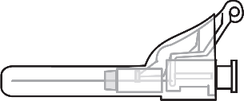

საინექციო შპრიცი

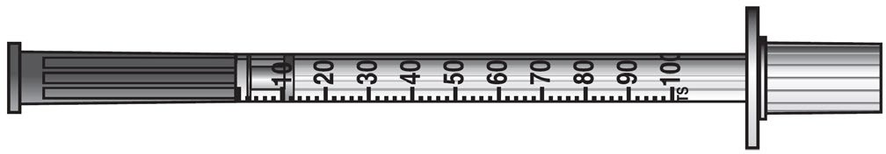

დოზის შეყვანა შესაძლებელია A ნახაზზე მოცემული საინექციო შპრიცის გამოყენებით. ამ შპრიცის ზომები მლ-იანი ზომების ეკვივალენტურია შემდეგი სახით: 0.1 მლ = 10 ერთეული.
მიმართეთ ექიმს ან ჯანდაცვის სპეციალისტს, თუ არ ხართ დარწმუნებული რეკომენდებულ დოზასთან დაკავშირებით ან როგორ გამოიყენება გამხსნელის ნემსი და საინექციო შპრიცი.
საჭირო საგნები, რომლების არ არის შეფუთვაში (იხილეთ სურათი B)
თუ არ გაქვთ ეს საგნები, მიმართეთ თქვენს ფარმაცევტს.

სურათი B

სპირტიანი საფენი | ბასრი საგნების კონტეინერი | მარლა ან ბინტი
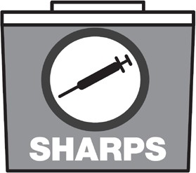

ინექციის მომზადება
დაწყებამდე დარწმუნდით, რომ სამუშაო ზედაპირი სუფთაა და ხელები კარგად დაიბანეთ.

ნაბიჯი 1: სუფთა, ბრტყელ ზედაპირზე მოხსენით ფლაკონს თავსახური და გაწმინდეთ ზედა ნაწილი სპირტიანი საფენით.

არ შეეხოთ ფლაკონის საცობს თითებით სპირტიანი საფენით გაწმენდის შემდეგ
ნაბიჯი 2: ფრთხილად მოხარეთ და მოატეხეთ თავსახური გამხსნელის შპრიცს.

ნაბიჯი 3: გამხსნელის ნემსი ტრიალით დაამაგრეთ გამხსნელის შპრიცზე მანამდე, სანამ მის ბრუნვას ვეღარ შეძლებთ. | 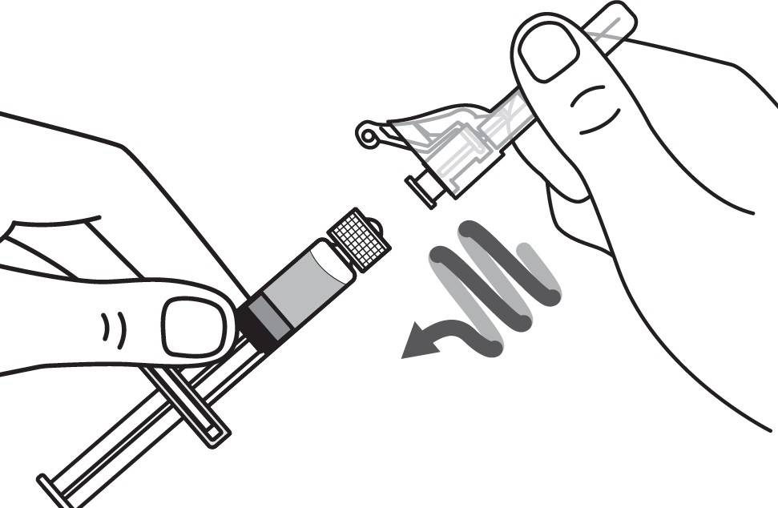
ნაბიჯი 4: მოხსენით ნემსის თავსახური და მოათავსეთ ნემსი ფლაკონში ფლაკონის საცობის შუა ნაწილის გავლით. ნელა დააჭირეთ დგუშის ღეროს ქვემოთ, რათა მთელი სითხე შეუშვათ. | 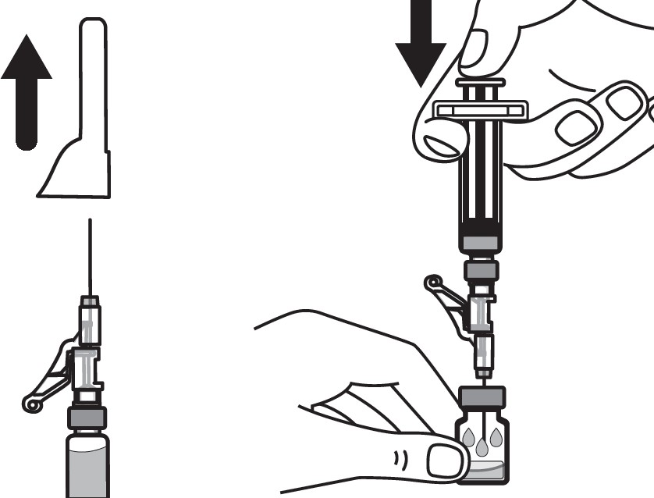

ნაბიჯი 5: ამოიღეთ ნემსი ფლაკონიდან. ნემსი და შპრიცი გადააგდეთ ბასრი საგნების კონტეინერში.  იხილეთ მე-18 ნაბიჯი და „როგორ გადავაგდოთ (გავანადგუროთ) ვოქსზოგო“.  ინექციის შესაყვანად არ გამოიყენოთ გამხსნელის შპრიცი.  გაფრთხილება: გამოიჩინეთ სიფრთხილე და არ შეეხოთ ნემსის წვერს. | 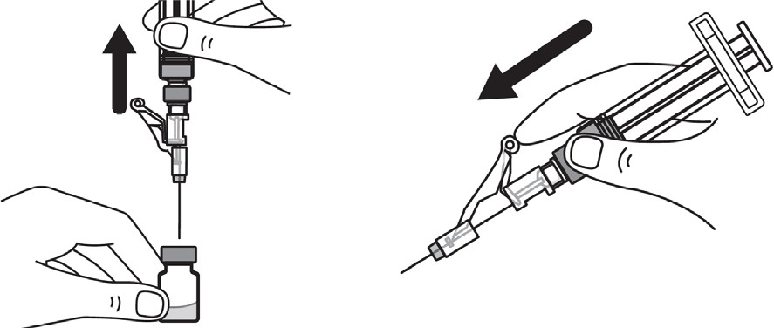
ნაბიჯი 6: ფრთხილად ატრიალეთ ფლაკონი, ვიდრე ფხვნილი სრულად არ გაიხსნება და ხსნარი გამჭვირვალე არ გახდება.

არ შეანჯღრიოთ.

დარწმუნდით, რომ პრეპარატი გამჭვირვალედან ყვითელ შეფერილობამდეა, არ არის მღვრიე და არ შეიცავს ნაწილაკებს.

ნაბიჯი 7: მოხსენით ნემსის თავსახური ინექციის შპრიციდან და ნემსი მოათავსეთ ფლაკონში პირდაპირ ფლაკონის საცობის შუა ნაწილის გავლით.  ფრთხილად იყავით, რომ ნემსი არ მოიხაროს.  გაფრთხილება: თავსახური ნემსს არ დაახუროთ. | 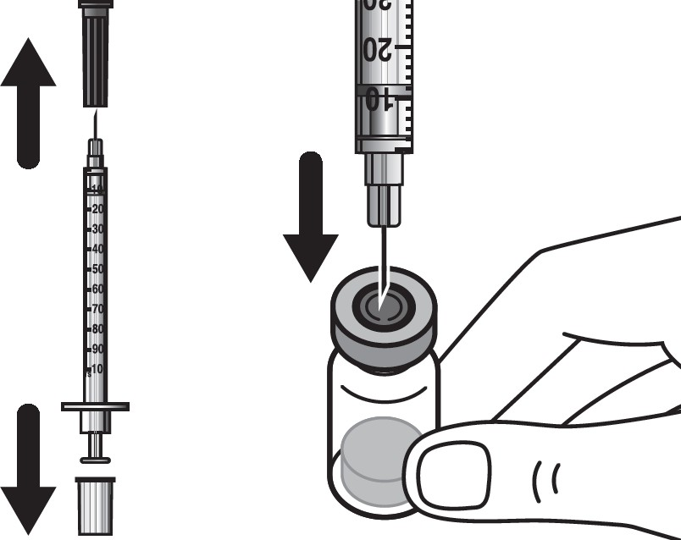
ნაბიჯი 8: ფრთხილად დაიჭირეთ ფლაკონი და შპრიცი და თავდაყირა გადმოაბრუნეთ ფლაკონი მასში მოთავსებულ ნემსთან ერთად. ფლაკონი ზემოდან უნდა იყოს.  გამოიჩინეთ სიფრთხილე, რომ ნემსი არ მოიხაროს. | 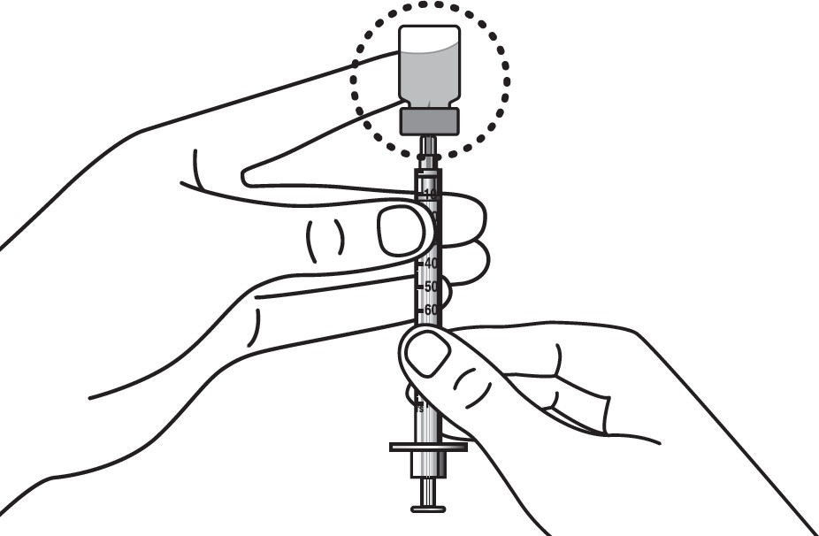

ნაბიჯი 9: ნემსის წვერი წამალში გეჭიროთ და ნელა გამოწიეთ დგუში უკან, რათა დანიშნული დოზა შპრიცში შევიდეს.  შეამოწმეთ რეცეპტის ეტიკეტი, თუ რამდენი უნდა ამოიღოთ.  გაფრთხილება: შეამოწმეთ კომპლექტში მოთავსებული შპრიცი და ამოიღეთ დანიშნული დოზა. | 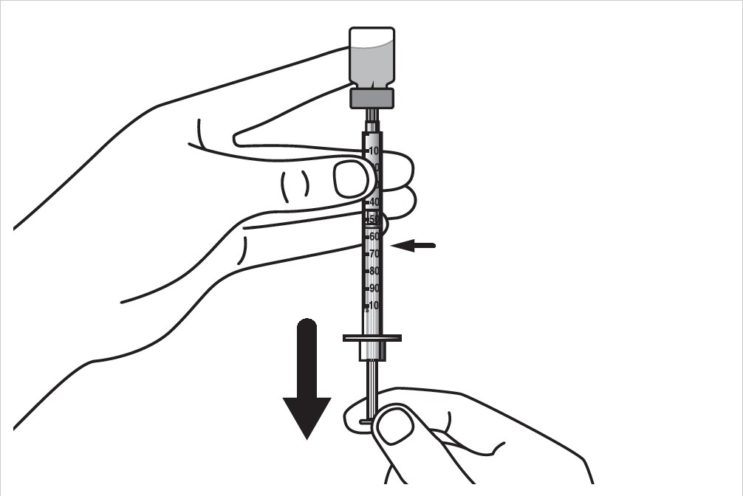
ნაბიჯი 10: საჭიროა შპრიცში არსებული ჰაერის დიდი ბუშტუკების ფრთხილად მოშორება შპრიცზე ნელი დარტყმით. შემდეგ ნელა დააბრუნეთ ბუშტუკები ფლაკონში. | 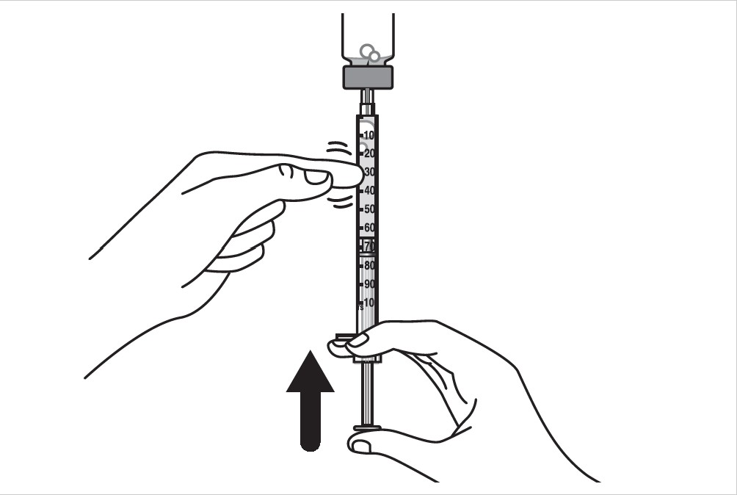
ნაბიჯი 11: გაიმეორეთ მე-9 და მე-10 ნაბიჯები, ვიდრე შპრიცში არ შევა ზუსტი დანიშნული დოზა და დიდი ზომის ბუშტუკები არ მოშორდება.  დარწმუნდით, რომ შპრიცში დოზა ემთხვევა დანიშნულ დოზას. გაზომეთ დგუშის ძირიდან, როგორც ნაჩვენებია.  გაფრთხილება: მოაშორეთ ნებისმიერი დიდი ზომის ბუშტუკი. დასაშვებია 1 ან 2 პატარა ზომის ბუშტუკი. | 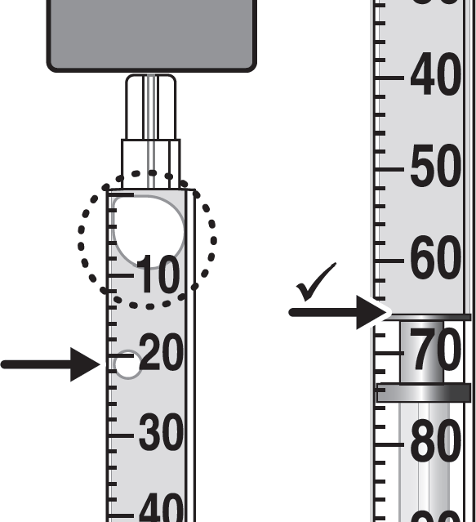
ნაბიჯი 12: დარწმუნდით, რომ შპრიცში არის დანიშნული დოზა, შემდეგ მოაშორეთ ფლაკონი და მოემზადეთ დოზის შესაყვანად.  გაფრთხილება: ფლაკონის მოშორებამდე დარწმუნდით, რომ რაოდენობა ემთხვევა დანიშნულ დოზას. | 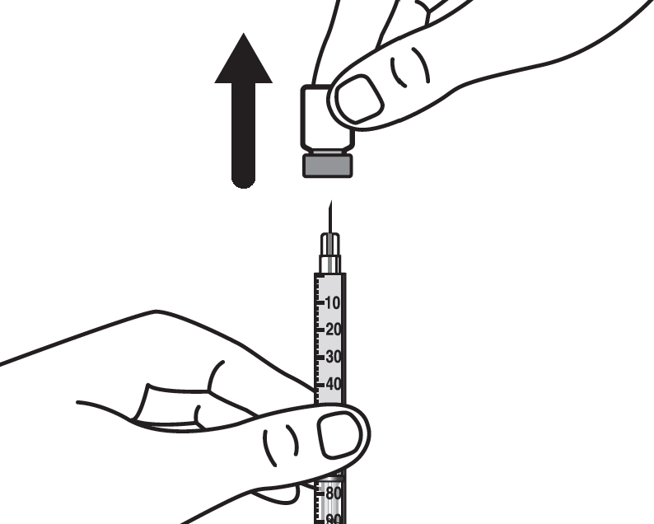

ინექციის ადგილის შერჩევა და მომზადება

ნაბიჯი 13: ვოქსზოგოს შეყვანა ხდება მხოლოდ კანის ქვეშ ცხიმოვან შრეში (კანქვეშ).  - ინექცია არ უნდა გაკეთდეს ტანსაცმლის გავლით.  - ინექცია არ უნდა გაკეთდეს ერთსა და იმავე ადგილას ორჯერ ზედიზედ.  - ინექცია არ უნდა გაკეთდეს მტკივნეულ, დალურჯებულ, გაწითლებულ, გამაგრებულ ან ნაწიბურებიან კანში. | ინექციისთვის რეკომენდებულია შემდეგი ადგილები:  - ზედა კიდურების უკანა მხარე ან  - ბარძაყები ან  - მუცელი (ჭიპიდან 5 სანტიმეტრი)  - დუნდულები
ნაბიჯი 14: გაწმინდეთ ინექციის ადგილი სპირტიანი საფენით და გააშრეთ კანი ჰაერზე.

ინექციის გაკეთებამდე ხელახლა არ შეეხოთ ამ ადგილს.

ვოქსზოგოს ინექციის გაკეთება

ნაბიჯი 15: სპირტიანი საფენით გაწმენდის შემდეგ, შერჩეული ინექციის ადგილის გარშემო კანი მაღლა წამოსწიეთ.

ნაბიჯი 16: სწრაფად მოათავსეთ ნემსი კანში 45 გრადუსიანი დახრის კუთხით. | 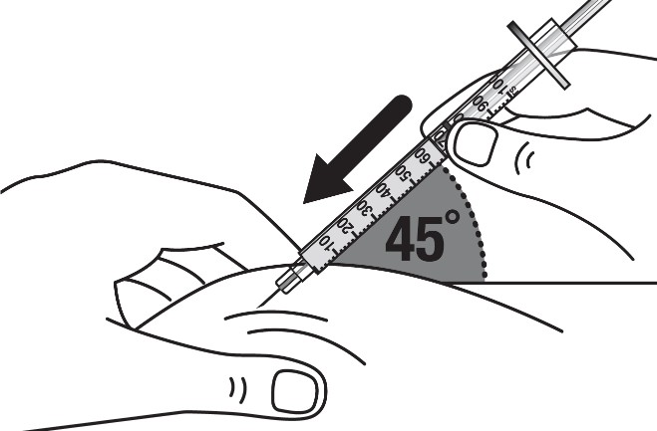
ნაბიჯი 17: მოუშვით კანი და ნელა დააჭირეთ დგუშის ღეროს ბლომდე. შეიყვანეთ სრული დოზა. | 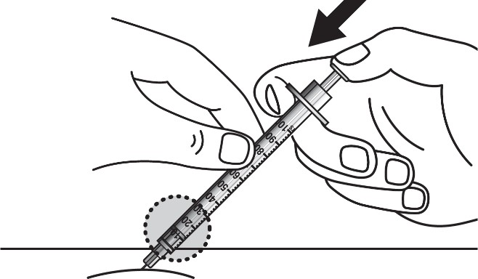
ნაბიჯი 18: გამოყენებული ფლაკონი, შპრიცები და ნემსები გადააგდეთ ბასრი საგნების კონტეინერში. უფრო მეტი ინფორმაციისთვის იხილეთ „როგორ გადავაგდოთ (გავანადგუროთ) ვოქსზოგო“. | 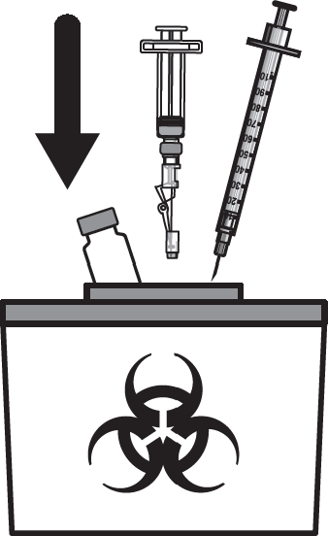

ვოქსზოგოს ინექციის შემდეგ

- შეამოწმეთ ინექციის ადგილი. თუ ინექციის ადგილას მცირე რაოდენობით სისხლია, მარლის საფენით რამდენიმე წამის განმავლობაში ფრთხილად დააწექით ან დაიდეთ სახვევი.
- არ დაიზილოთ ინექციის ადგილი.
- ყურადღება მიაქციეთ დაბალი არტერიული წნევის ნიშნებს, როგორიცაა თავბრუსხვევა, დაღლილობა ან ღებინების შეგრძნება. თუ ეს სიმპტომები გაქვთ, დაუკავშირდით ექიმს ან ჯანდაცვის პროვაიდერს, შემდეგ დაწექით ზურგზე და ფეხების ასაწევად დაიდეთ ბალიშები.

როგორ გადავაგდოთ (გავანადგუროთ) ვოქსზოგო
გამოყენებული ან ვადაგასული ფლაკონები, ნემსები და შპრიცები გამოყენებისთანავე მოათავსეთ ბასრი საგნების კონტეინერში.

თუ ბასრი საგნების კონტეინერი არ გაქვთ, შეგიძლიათ გამოიყენოთ საყოფაცხოვრებო კონტეინერი, რომელიც:
- დამზადებულია გამძლე პლასტმასისგან
- შეიძლება დაიხუროს მჭიდროდ მორგებული, ჩხვლეტისადმი მდგრადი სახურავით, რაც ხელს უშლის ბასრი საგნების შეღწევას
- გამოყენების დროს ვერტიკალურად დგას და მდგრადია
- გაჟონვისადმი მდგრადია და
- კონტეინერის შიგნით სახიფათო ნარჩენების შესახებ გაფრთხილება სათანადოდ მონიშნულია

როდესაც თქვენი ბასრი საგნების კონტეინერი თითქმის სავსეა, საჭიროა დაიცვათ თქვენი ადგილობრივი გაიდლაინები ბასრი საგნების კონტეინერის შესაბამისი განადგურების შესახებ.
არ გადაყაროთ მედიკამენტები, ფლაკონები, გამოყენებული ნემსები და შპრიცები საყოფაცხოვრებო ნარჩენებთან ერთად. ჰკითხეთ ფარმაცევტს, თუ როგორ გაანადგუროთ გამოუყენებელი მედიკამენტები. ეს ზომები ხელს შეუწყობს გარემოს დაცვას.

